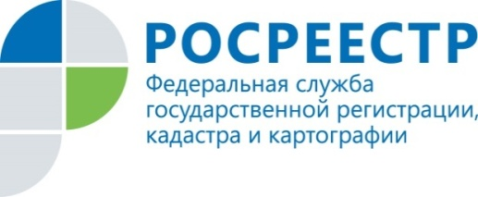

Отдел геодезии и картографии Управления Росреестра
по Курской области информирует

Об организации работы с материалами и данными федерального картографо-геодезического фонда и государственного фонда данных, полученных в результате проведения землеустройства

В связи с вступлением в силу с 1 января 2017 года приказа Минэкономразвития России от 29.03.2016 № 180 «Об утверждении Типового положения о территориальном органе Федеральной службы государственной регистрации, кадастра и картографии по субъекту (субъектам) Российской Федерации» меняется порядок организации работы с материалами и данными федерального картографо-геодезического фонда (ФКГД) и данными, полученными в результате проведения землеустройства.
Управление Росреестра по Курской области с 01.01.2017:
прекращает осуществлять обеспечение заявителей материалами и данными ФКГФ, в том числе сведениями о координатах пунктов государственных геодезических сетей в государственных системах координат, а также о параметрах перехода (ключах) от местной системы координат к государственной системе координат, осуществляет только ФГБУ «Центр геодезии, картографии и ИПД» и его региональные отделы;
в рамках ведения государственного фонда данных, полученных в результате проведения землеустройства (ГФДЗ), будет осуществлять функцию обеспечения заявителей координатами исходной геодезической основы в местной системе координат (МСК-46), принятой для ведения государственного кадастра недвижимости на территории Курского кадастрового округа.
Оказание государственной услуги по предоставлению документов ГФДЗ осуществляется в соответствии с Административным регламентом Федерального агентства кадастра объектов недвижимости по предоставлению государственной услуги «Ведение государственного фонда данных, полученных в результате проведения землеустройства», утвержденным приказом Минэкономразвития России от 14.11.2006 №376.

